
Объединяясь – творим и побеждаем орган печати школы № 135
Декабрь 2011

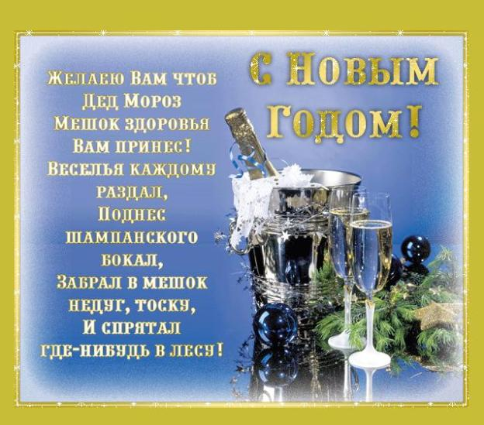

Сегодня в номере:
- Ханука. Что это?
- Печем печенье к Новому году
- Наши дела

Пришла зима.…С зимой ассоциируется весёлый праздник Новый год! Все с нетерпеньем ждут его. Подарки, хлопушки, игрушки, поздравления, как много всего хорошего происходит в это время. Этот праздник - один из самых любимых, веселых, волшебных. Его принято считать семейным праздником. Но каждый из нас отмечает Новый год по-разному: кто-то сидит дома в семейном кругу, кто-то отправляется в гости к своим друзьям.

Дорогие читатели нашей школьной газеты!
Всем рабочим коллективом мы поздравляем учеников 135 школы с наступающим Новым Годом! Желаем Вам осуществления всех ваших мечтаний, продвижения вверх по любой лестнице, развития себя, своей жизни, своего окружения и всего мира. Развития, которое уже в самом начале пути позволит чувствовать себя счастливее, чем вчера.
Кому-то мы хотим пожелать, уже первого января 2012 года начать мечтать, учится мечтать, рисуя только в позитивном движении свое будущее.
Каждый человек раскрашивает свою жизнь в краски, которые выбирает сам. Будем пробовать раскрашивать свою жизнь гармонично, где белое займет место белого, черное - место черного. И все краски будут на своем месте.

И конечно, мы, ученики 135 школы поздравляем наших любимых учителей с наступающим Новым Годом!
Спасибо Вам за ваш труд, за ваше терпение и мягкость, за вашу привязанность и Любовь. Много выпало Вам перетерпеть, многое еще предстоит сделать.
Пусть Новый год вам принесет
Со снегом - смех,
С морозом - бодрость,
В делах успех,
А в духе - твердость.
Пусть все заветное свершится
И, пересилив даль дорог,
Надежда в дверь к вам постучится
И тихо ступит на порог.
А вслед за ней войдет удача
С бокалом праздничным в руке,
Вбегут, ребячась и играя,
Сюрприз и шутка налегке.
Мы от души вам всем желаем
Любви и радостных хлопот.
Пусть вас ничем не огорчает
2012-й год!

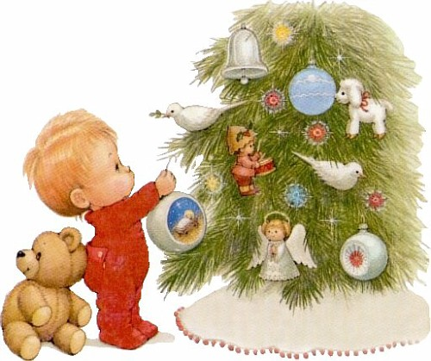

Что это у тебя в руке?
- Счастье.
- Почему такое маленькое?
- Оно только мое. Зато какое лучистое и красивое.
- Да...Восхитительно!
- Хочешь кусочек?
- Наверное...
- Давай ладошку. Я поделюсь.
- Ой...оно такое теплое...
- Нравится?
- Очень...спасибо!
- Близким людям никогда не говорят спасибо.
- Почему?
- Они всегда все понимают без слов. По глазам.
- А чужие?
- Чужие говорят спасибо таким же чужим. Придет время и ты поймешь.
- Знаешь...мне намного лучше, когда счастье в руке...
- Так всегда бывает.
- А если я с кем-то поделюсь?
- У тебя прибавится твоего.
- Почему?
- Сам не знаю. Только потом оно станет еще более теплым.
- А руки об него обжечь можно?
- Руки обжигают о зависть. О счастье их обжечь нельзя.
- Знаешь...я знаю с кем поделиться этим чудом.
- Я рад этому.
- Тогда...
- Именно, увидимся еще. Делись им.Ведь так многим его не хватает.

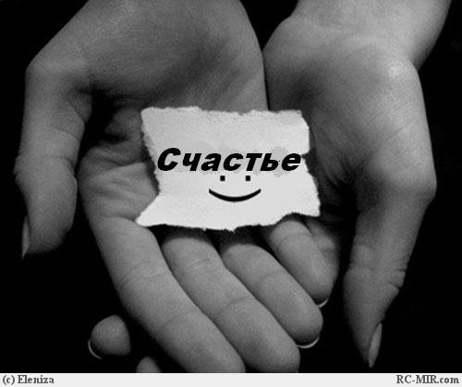

Во всем мире сегодня говорят о СПИДе, о том, какую угрозу существованию человечества несет эта глобальная эпидемия. Можно вспоминать и оплакивать тех, кто уже умер или смертельно болен, можно говорить о масштабах трагедии и о том, что эта чума 20, а теперь уже и 21 века угрожает существованию человечества…
5 июня 1981 года Американский Центр контроля над заболеваниями зарегистрировал новую болезнь — СПИД (Синдром приобретенного иммунодефицита).
Всемирный день борьбы со СПИДом (World AIDS Day) впервые отмечался 1 декабря 1988 года после того, как на встрече министров здравоохранения всех стран прозвучал призыв к социальной терпимости и расширению обмена информацией по ВИЧ/СПИДу. Ежегодно отмечаемый 1 декабря Всемирный день борьбы со СПИДом служит делу укрепления организованных усилий по борьбе с пандемией ВИЧ-инфекции и СПИДа, распространяющейся по всем регионам мира. Организованные усилия направлены на укрепление общественной поддержки программ профилактики распространения ВИЧ/СПИД, на организацию обучения и предоставления информации по всем аспектам ВИЧ/СПИД.
Понимая все возрастающие сложности, связанные с пандемией ВИЧ/СПИДа, ООН создала в 1996 году союз шести всемирных организаций. Названная Совместной программой Объединенных Наций по проблемам ВИЧ/СПИДа, программа объединяет в качестве спонсоров этого совместного проекта Детский фонд ООН, Программу ООН по развитию, Фонд ООН по вопросам народонаселения; Организацию ООН по вопросам образования, науке и культуре (ЮНЕСКО), Всемирную организацию здравоохранения (ВОЗ) и Всемирный банк.
UNAIDS поддерживает долгосрочные глобальные проекты по профилактике ВИЧ-инфекции и СПИДа; помогает борьбе за права человека независимо от ВИЧ-статуса, осуществляет помощь странам во всем мире посредством проведения обучения мерам профилактики, поддержки исследований по вопросам ВИЧ/СПИДа и работы с программами расширения международного фронта борьбы с ВИЧ/СПИДом.
Всемирный день борьбы со СПИДом стал ежегодным событием в большинстве стран. Хотя 1 декабря определена как дата для проведения Дня, во многих сообществах организуется ряд мероприятий, проводимых в течение недель и дней до и после официального празднования.
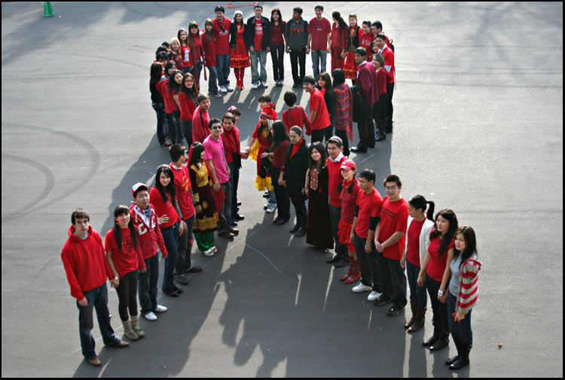

Символом борьбы со СПИДом является красная ленточка, ни одна акция в этой области не обходится сейчас без нее. Эта ленточка как символ понимания СПИДа была задумана весной 1991 года. Ее идея принадлежит художнику Франку Муру. Он жил в провинциальном городке штата Нью-Йорк, где соседняя семья носила желтые ленты, надеясь на благополучное возвращение своей дочери-солдата из Персидского залива.
Ленты как символ появились впервые во время Войны в Заливе. Зеленые ленты, похожие не перевернутую букву «V», стали символом переживаний, связанных с убийствами детей в Атланте. Художник решил, что ленточка могла быть метафорой и для СПИДа тоже.
Идея была принята группой «Visual AIDS». Поскольку организация состояла из профессиональных художников и менеджеров от искусства, реклама видимого символа борьбы со СПИДом была сделана весьма удачно. Все началось очень просто.

Вот отрывок из ранней рекламной листовки «Visual AIDS»: «Отрежьте красную ленту 6 сантиметров длиной, затем сверните в верхней части в форме перевернутой «V». Используйте английскую булавку, чтобы прикрепить ее к одежде».
Проект «Красная ленточка» был официально начат на 45-ой ежегодной церемонии вручения наград «Tony Awards» 2 июня 2000 года. Всем номинантам и участникам было предложено (и довольно успешно) приколоть такие ленты. Согласно пресс-релизу, анонсирующему проект «Красная ленточка»: «Красная лента (перевернутое «V») станет символом нашего сострадания, поддержки и надежды на будущее без СПИДа. Самая большая надежда, связанная с этим проектом — это то, что к 1 декабря, Всемирному дню борьбы со СПИДом, эти ленты будут носить во всем мире».
И красная лента завоевала огромную популярность. Даже при том, что откровенная СПИДофобия была на пике, красные ленточки все чаще появлялись на отворотах пиджаков, полях шляп — везде, где только можно приколоть английскую булавку. За следующие несколько лет, ленты стали частью дресс-кода для избранных не только на церемониях Тони, но и на Оскарах и Эмми также.

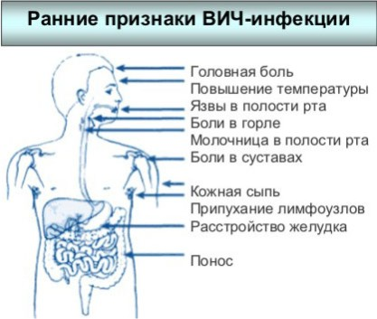

Наши дела.

Всемирный день борьбы со СПИДом.

30 ноября и 1 декабря в школе прошли мероприятия «Не сломай сою судьбу» - Всемирный день борьбы со СПИДом.

День героев Отечества
С 09.12.2011 года по 13.12.2011 года в школе прошли мероприятия посвященные «Дню героев Отечества»:
- «Юность, опаленная войной» встреча с майором Зайнуллином А. Р. ,служил с 2000г-2004 г в Чечне,Дагестане,
- «Детство под голосом Левитана» встреча с внучкой участника войны, внесенного в « Книгу Памяти» Солодниковой Г. А.,
- экскурсия «Вслед за оборванной песней».

Конкурс
15.12.2011 в ДК Алиша прошел один из этапов на лучший правоохранительный отряд, где наши ребята защищали проект «Здоровые дети, здоровая нация».
Неделя правовых знаний.
В рамках недели правовых знаний инспектор Шайдукова З.А. провела профилактические беседы с учащимися начальных классов. Также прошло открытое занятие на тему «Административная уголовная ответственность несовершеннолетних», в рамках городского конкурса лучших правоохранительных отрядов.

Конкурс газет
23 декабря между старшеклассниками прошел конкурс стенгазет к Новому году. Поздравляем 9б класс с победой! МОЛОДЦЫ!

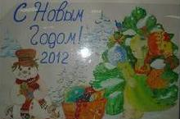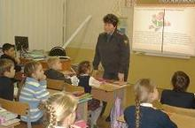

Мастерская деда Мороза
В школе 22 декабря открылась и работает «Мастерская Деда Мороза» для начальных и средних классов.
УРА! Скоро Новый год! Каникулы.
Снег холодный серебрится,
Лунный свет над ним струится,
Звезды водят хоровод...
И подходит светлый, ясный,
Величавый и прекрасный Новый год!
Он идет с веселой песней,
С каждым шагом все чудесней
Он о радости поет.
В каждом сердце звонко струны
Отвечают: «Здравствуй, юный Новый год!»
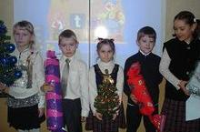
А также…
Благодарственным письмом награждена Алехина Евгения ученица 10 «А» класса за участие в республиканском конкурсе «Мир сегодня и завтра – 2011».

12.12.2011. была проведена экскурсия активом музея "Вслед за обовнанной песней".
19 декабря Адеева Ф.К. провела тренинги во вторых классах на тему "Умей владеть эмоциями".

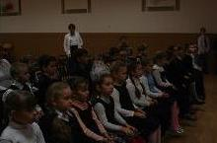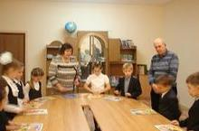

Ханука (9 декабря)

Еврейский праздник свечей, которые зажигают в честь чуда, происшедшего при освящении Храма после победы войска Иегуды Маккавея над войсками царя Антиоха в 164 году до нашей эры. Этот праздник начинается 25-го числа еврейского месяца кислева и длится восемь дней.
В 332 году до н.э. Иудея добровольно перешла под власть Александра Македонского, который придерживался политики невмешательства в религиозную жизнь евреев. После смерти Александра в 323 году до н.э. и множества войн, которые вели между собой его наследники, к власти пришла египетская династия Птолемеев и последующее столетие прошло в состоянии относительной стабильности.
В 198 году до н.э. Птолемеи были разгромлены Селевкидами (ассирийскими греками), в руки которых попала и Иудея. Поначалу общая ситуация казалась неизменной и даже отчасти улучшилась. Евреи получили письменные гарантии, подтверждающие их право жить «по законам своих отцов», и налоговое бремя было несколько уменьшено. Но затем Селевкиды начали предпринимать попытки эллинизировать евреев. Греческая философия и культура постепенно стали проникать в еврейскую среду.
В 175 году до н.э. к власти пришел Антиох Епифан, при нем эллинизация негреческого населения приобрела особо жесткие формы. Тора стала запретной книгой, соблюдение еврейских законов — серьезным преступлением, повсюду были установлены идолы. Антиох дал свое имя Иерусалиму, храмовые сокровища были конфискованы, а сам Храм разграблен.
В ответ в Иудее началось восстание под предводительством семьи Маккавеев. По сравнению с войском Антиоха, повстанческая армия была малочисленна, плохо вооружена и подготовлена. Возглавлявший армию Иегуда Маккавей, понимая это, избегал открытых сражений, не давая противнику возможности воспользоваться численным преимуществом. Нападая на отдельные отряды греков, повстанческая армия одерживала одну победу за другой. За три года она вытеснила завоевателей с территории страны и освободила Иерусалим, доказав, тем самым, что высокая цель и сила духа порой имеют решающее значение.
Предание гласит, что поднявшись на Храмовую гору, евреи нашли в Храме масло для лампад, достаточное для поддержания огня лишь в течение одного дня. Однако чудесным образом огонь в золотой меноре горел целых восемь дней, в течение которых приготовили новые запасы масла. Так был заново освящен Храм. В память об этом событии в праздник каждый вечер зажигают свечи: одну — в первый день праздника, две — во второй, три — в третий и так далее, до восьми, используя для этого, как правило, специальный подсвечник — ханукию. Еврейская мудрость гласит: «Немного света достаточно для того, чтобы рассеять большую тьму».
В Хануку у детей каникулы, принято дарить им игрушки и давать деньги. О давних событиях напоминает также игра в ханукальный волчок, на каждой из четырех граней которого написана первая буква слов фразы «Чудо великое было здесь» (если дело происходит в Израиле) или «Чудо великое было там» (в диаспоре).

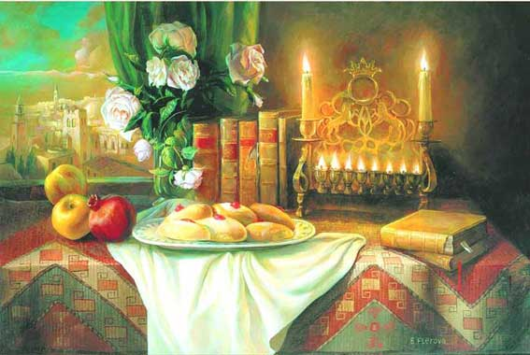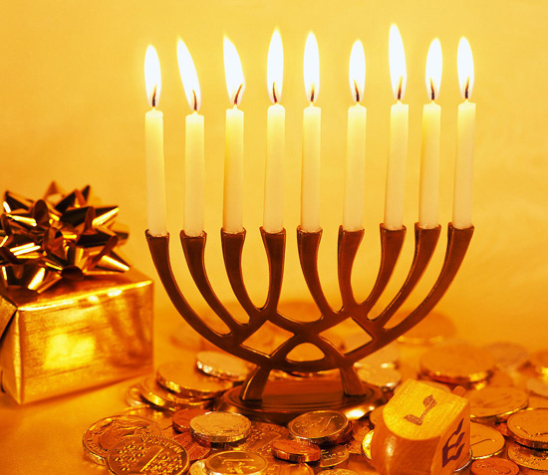

Международный день чая.
Ежегодно 15 декабря во всех странах, удерживающих статус ведущих мировых производителей чая, отмечается Международный день чая с целью привлечения внимания правительств и граждан к проблемам продажи чая, взаимосвязи между продажами чая и положением работников чайных производств, небольших производителей и потребителей.
Решение отмечать Международный день чая именно 15 декабря было принято после неоднократного обсуждения во многих международных организациях и профсоюзах в течении Всемирного общественного форума , проходившего в 2004 году в Мумбае (Индия) и в 2005 году в Порте Аллегре (Бразилия). Соответственно, Международный день чая в основном отмечают страны, в экономике которых статья о производстве чая занимает одно их главных мест — это Индия, Шри Ланка, Бангладеш, Непал, Китай, Вьетнам, Индонезия, Кения, Малайзия, Уганда, Танзания.

Политика международной торговли, проводимая Всемирной торговой организацией, предполагает, что страны-производители откроют свои границы для торговли. Правительство Индии также внесло значительные изменения в политику торговли потребительскими товарами. Брокеры крупных чайных брендов и продавцы используют данную возможность для устранения специальных защитных мер, предпринимаемых национальными правительствами для защиты интересов промышленности и безопасности продовольствия в своих странах.
Товарная цена чая неуклонно снижается во всех странах наряду с недостатком ясности в установлении цены на чай. В чайной промышленности наблюдается перепроизводство, но данное явление контролируется, так как прибыль перекачивается к мировым брендам. Мировые бренды имеют возможность покупать чай по самым низким ценам, в то время как в чайной промышленности повсеместно проходит крупномасштабная перестройка. Она выражается в распаде и разъединении на уровне чайных плантаций и в консолидации на уровне брендов.
Считается, что чай, как напиток, был открыт вторым императором Китая Шеном Нунгом примерно в 2737 году до н. э., когда император опустил листочки чайного дерева в чашку с горячей водой. Возможно ли представить, что сейчас мы пьем тот же чай, какой вкушал и китайский император почти 5 тысячелетий тому назад!

В Японии чай становится популярным во второй половине 16 века


В России чай стал известен с первой половины 17 века

В 400–600 годах н. э. в Китае возрастает интерес к чаю, как к лечебному напитку, в связи с чем развиваются процессы культивации чая. Многие любители чая добавляют в полюбившийся напиток лук, имбирь, специи или дольки апельсина.
В Европе и России чай стал известен с первой половины 17 века. А одно из самых знаменитых событий в современной истории чая - это «Бостонское чаепитие», которое произошло 16 декабря 1773 года, когда американские колонисты выбросили в гавань Бостона ящики с чаем в знак протеста против введенного Великобританией налога на чай.

Фейерверк, поздравление Президента, подарки под ёлкой от Деда Мороза и наше любимое новогоднее блюдо – селёдка под шубой. Так принято отмечать новый год в России. А сейчас мы предлагаем Вам кругосветное путешествие. Только в волшебную ночь можно облететь всю планету и посмотреть, как в разных странах отмечают самый главный и любимый праздник.
Настоящая экзотика.
Новогодние традиции свято почитают в Финляндии. Неудивительно - ведь в этой стране, в деревне, которая находится за Полярным кругом, живёт Дед Мороз. Под Рождество и Новый год он дни на пролёт принимает гостей. Пошептаться с настоящим волшебником приезжают дети и взрослые со всего мира. Тех, кто ждёт своей очереди, развлекают эльфы. Они предлагают, например, отправить поздравительные письма родственникам со специальной почты Деда Мороза.
В Китае традиционный Новый год полностью выкрашен в красный цвет, ведь это цвет солнца и радости. Дома украшают особыми наклейками – золотыми иероглифами, написанными на красной бумаге. Отмечать Новый год в Китае принято в красной одежде.
За океаном, в Бразилии, всё наоборот. И Новый год у них проходит в разгар лета. При этом бразильцы не отступают от европейских традиций празднования – у них есть и Дед Мороз, и искусственные ёлки, и даже сани Деда Мороза, запряжённые шестёркой северных оленей. У бразильцев есть один очень красивый обычай. В жаркую новогоднюю ночь они одеваются в белое, выходят к океану и бросают в него белые цветы.

В лучших традициях.
Что же делать, если Дед Мороз живёт далеко, иероглифы рисовать не умеешь, а под рукой не одного океана? Ведь хочется отметить Новый год необычно, чтобы потом вспоминать до следующей зимы.
Наверняка ты будешь праздновать не только дома, но и в школе, и в отряде. Представь, как было бы интересно и здорово чуть-чуть изменить уже устоявшийся ход праздника и внести в сценарий что-нибудь новое.
Существует великое множество разных новогодних обычаев, теперь читай и запоминай, что вы со своими друзьями можете позаимствовать!
В США, где больше любят отмечать Рождество, чем Новый год, в Сочельник принято устраивать рождественский спектакль. Представление проходит в школе , в нем участвуют ученики всех классов, приглашаются все родители,
друзья и знакомые. Между прочим, многие звезды Голливуда сыграли свои первые роли именно на Рождество, были овечками и звездочками. Чтобы получить подарок от Санта-Клауса, ребята в США вешают специальный носок на камин или елку. Похожая традиция и Великобритании, только детские спектакли ставятся по сюжетам старинных сказок. Потом следует веселое карнавальное шествие, которое проводит Лорд Беспорядок.
А вот в Германии дети выставляют за дверь башмачок, иногда подкладывая в него сено и яблоки для оленей Святого Николауса. Ровно в полночь ребята забираются на стулья и впрыгивают в Новый год.
Во Франции во время праздника проходят настоящие выборы. Тем, кто празднует , нужно выбрать Бобового Короля, чтобы все подчинялись его приказам. Выборы похожи на лотерею: ребята получат по куску специального пирога, и тот, кому достанется запеченный в пирог боб, и будет королем. Ночью французский Дед Мороз Пер Ноэль раскладывает подарки в детские башмачки.
А в Италии ребята ждут не Деда Мороза, а фею Бенфану. Она влетает в дом на метле, открывает золотым ключиком двери и раскладывает подарки в чулочки, подвешенные к камину.
Наше кругосветное путешествие подошло к концу.
С НОВЫМ ГОДОМ!

Пряничная ёлочка и колокольчик

В Европе перед Рождеством есть традиция печь рождественское печенье, разукрашенное глазурью. Но некоторые мастерицы творят из обычного печенья настоящие шедевры - различные фигурки. Мы расскажем вам, как приготовить пряничную елочку и колокольчик.
Для этого нам необходимо будет приготовить тесто и вырезать из него детали. Сейчас в магазинах появились даже специальные наборы формочек для изготовления елочки и колокольчика, но при отсутствии таковых можно вырезать детали ножом или различными по диаметру стаканами.
Для украшения можно использовать растопленный белый шоколад или айсинг - взбитые белки с сахаром.
Ингредиенты для теста: 1 стакан меда, 2стакана сахара, 2 стакана воды, 100 г сливочного масла, 1 г корицы (гвоздику при желании), 1 кг муки (ржаной или пшеничной грубого помола).
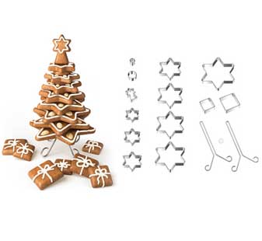
Способ приготовления:
Смешать мёд, сахар и воду. Кипятить их "до бурой окраски" .Когда смесь остынет до 70 градусов, положить сливочное масло, корицу и гвоздику. Туда же замешать муку. На 1 час вынести на холод. После этого тесто становится вроде пластилина. Теперь его можно раскатать и вырезать фигурки. Выпекать при 210-220 градусах в течение 10 минут, чтобы зарумянились. Печенье, пока тёплое - довольно мягкое, при остывании твердеет. А через день - два снова становится мягче.
Вы можете также приготовить печенье по своему любимому рецепту - главное чтобы оно не было рассыпчатым.

Для изготовления пряничной елочки необходимо вырезать 5 разных по размеру звездочек, после чего сложить их одну на другую, покрыв каждую звездочку айсингом, или украсив другой глазурью и кондитерскими украшениями.
Можно закрепить пряники на деревянной шпажке, либо продев через ленту.
Для колокольчика необходимо вырезать разного диаметра кружочки. а также детали-листики. скрепляются между собой детали с помощью ленты, которую завязывают сверху в красивый бант. После чего можно разрисовать глазурью колокольчик.

Приятного аппетита!

«Когда-то Коляду воспринимали не как ряженого. Коляда была божеством, причем одним из влиятельных. Коляду кликали, зазывали. Коляде посвящали предновогодние дни, в ее честь устраивались игрища, учиняемые впоследствии на Святках. Последний патриарший запрет на поклонение Коляде был издан 24 декабря 1684 года. Полагают, что Коляда признавалась славянами за божество веселья, потому-то его и призывали, кликали в новогодние празднества веселые ватаги молодежи».
А. Стрижев «Народный календарь»
Коляда — солнце-младенец, в славянской мифологии — воплощение новогоднего цикла, а также персонаж праздников, сходный с Овсенем.
Коляда праздновался в зимние святки с 25 декабря (поворот солнца на весну) по 5—6 января.
Славяне отмечают Коляду, когда день «на воробьиный скок» прибыл, и начинает разгораться зимнее солнце. Перед празднеством кудесник воет волком (вещий вой), прогоняя злых духов. По окончании зачина, всем подносится братина с хмельным напитком, и обавник (читающий славления и приговоры на обрядах во время праздников) восклицает:
«Овсень, куда едешь? Мосты мостить!
Кому ездить? Коляде государю!
На чем ему ездить?
На солнечной свинке!
Чем погонять?
Поросенком!»
Накануне Нового года дети собирались колядовать под окнами богатых крестьян, величали хозяина в песнях, твердили имя Коляды и просили денег. Святошные игрища и гадания — остатки этого праздника древних. Обряды сохранились в народе и в последнее время становятся все более популярными. «Колядники» рядятся в одежды, изображают зверей, чертей, с музыкой, с торбами, в которые собирают угощения, ходят по улицам, поют колядки. Коляда — веселое, желанное божество.
Поедая обрядовое печенье в виде коров (каравай, рогалики), поминают Тура. Вместо жертвенного ягненка едят печенье в виде бараньей головы (баранки, кренделя). Непременно нужно попробовать узвар и кутью. Праздник заканчивается игрищами. Обязательно нужно вкатить горящее колесо в гору со словами: «В гору катись, с весной воротись».

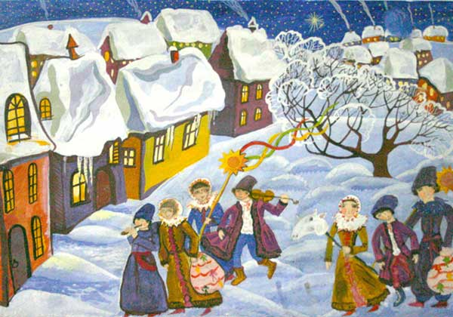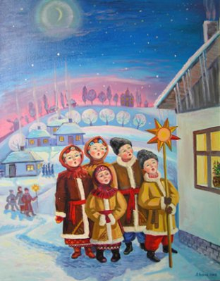

28 декабря 1895 года в Париже в «Гранд-кафе» на бульваре Капуцинок (а не Капуцинов, как многие привыкли) прошел первый сеанс синематографа братьев Люмьер.
Чуть ранее, в том же 1895 году, французы Огюст и Луи Люмьер получили патент на изобретенный ими аппарат «Синематограф». 22 марта 1895 года братья устраивают в Париже первый в истории киносеанс. Они показывают — пока только узкому кругу друзей — коротенькую ленту «Выход рабочих с завода Люмьер».
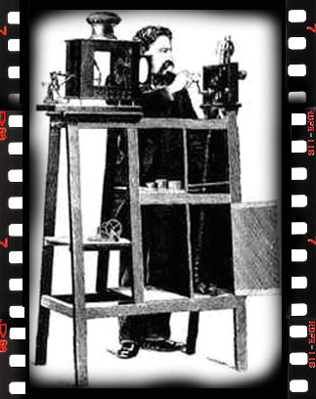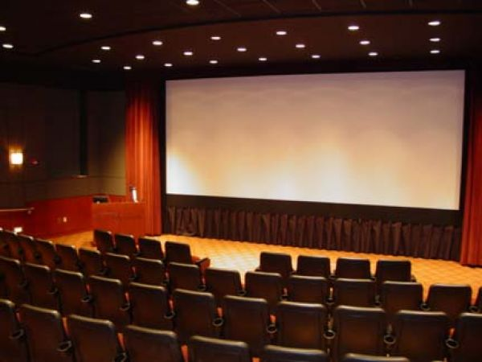

Но днем рождения кино считают именно 28 декабря 1895 года, когда в парижском кафе на бульваре Капуцинок Люмьеры представили уже широкой публике первый в мире короткометражный фильм «Прибытие поезда на вокзал Ла Сьота». Это был первый фильм в истории кинематографа, который был показан публике за деньги.
Демонстрация «Прибытия поезда на вокзал Ла Сьота» вызвала настоящую панику у зрителей: они вскакивали с мест и убегали из зала, боясь, что приближающийся на экране поезд раздавит их…
В России премьера первого фильма состоялась 15 октября 1908 года. Это был фильм «Понизовая вольница» режиссера Владимира Ромашкова по мотивам народной песни о Стеньке Разине «Из-за острова на стрежень». Длился первый российский фильм всего семь минут.
День российского кино отмечается ежегодно 27 августа.



